信号同步单元返修报告

名称：信号同步单元 |  | SN: SS1702017
返修单位： |  | 返修日期：20190220
故障描述：
Input1和Input2接入差分输入信号，连接信号同步单元脉冲信号线，利用示波器测量输出信号波形。发现A、A-两路信号无波形显示。
故障确认：
信号同步单元A、A-无输出信号。
解决方案：
1. 连接各条线缆，示波器显示B、B-波形正常，A、A-无波形显示。
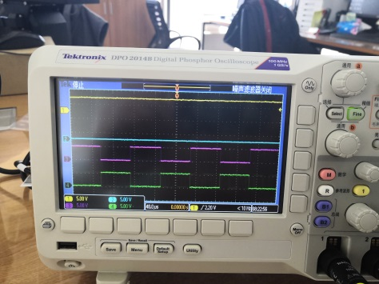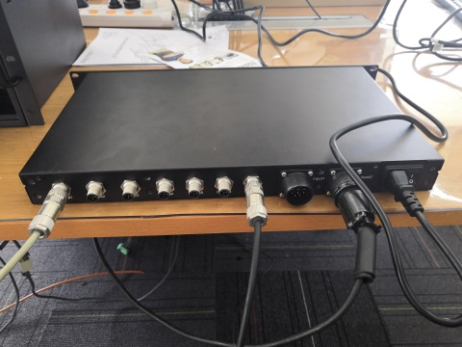

2. 更换板卡，后进行测试，各个接口波形显示正常。
是否解决：
已解决
工程师： 01 | 日期：2019.02.21

